Методическая разработка открытого урока английского языка (3 курс колледжа, отделение информационных технологий).
Разработчик: преподаватель английского языка Руденко Светлана Николаевна
Модель урока - деятельностный и компетентностный подход.
Методическая задача - развитие профессиональных компетенций World Skills на учебном материале урока английского языка. Актуальность задачи соответствует общим образовательным проблемам колледжа. В структуру профессиональных компетенций указанной специальности входит (активное использование англоязычной профессиональной терминологии, уверенное знание инфраструктуры и периферических устройств компьютера в англоязычном варианте, умение продуктивно работать в команде в разработке сложных систем, овладение навыком составления технической документации).
Тема урока: « Предлоги места и направления. Present Continious Tense.»
Тема соответствует календарно-тематическому планированию и содержанию рабочей программы.
Цели урока:
Обучающие: - формирование навыка использования предлогов места и направления в производственной и общежитейской ситуации
- овладение навыком использования глаголов в Present Continious Tense
- развитие профессиональных компетенций
Развивающие – развитие алгоритмического мышления, применение исследовательского метода в учебной работе, развитие творческого подхода к учебным заданиям
Воспитательные – умение работать в команде при решении проблемных задач, развитие чувства патриотизма, формирование способности к самоконтролю и самооценке.
Методы обучения – исследовательский , проблемное обучение, групповое и парное обучение, игровое обучение.
Форма организации учебной деятельности – работа в малых группах.
Тип урока: Закрепления ранее полученных знаний.
Этапы урока:
1 – совместное со студентами целеполагание . Мотивация студентов преподавателем на продуктивный урок.
2 – актуализация знаний предлогов в ходе фронтального опроса.
3 – ролевая игра в малых группах в моделированной производственной ситуации ( Департамент инфомационных технологий “IT Department”, секции технической поддержки и программирования “Technical Assurance” “Data Processing” ).
Задача: создать инструкции по расположению комплектующих усовершенствованной материнской платы и по сборке комплектующих компьютера с использованием предлогов места и направления по схемам (см. Приложение 1)
Соревновательный элемент задания - итоги сравнения продукта- технических инструкций, подводит менеджер по критериям полноты описания и компетентности.
4 – использование предлогов места и направления в ситуации городского маршрута по схемам-паззлам (Приложение 2) . Соревновательный элемент. Самоконтроль и самооценка.
5 – актуализация знаний дифференциальных признаков Present Continious /Present Simple в ходе фронтального опроса с опорой на схему в презентации (Приложение 3)
6 – выполнение упражнения по карточкам-паззлам в группах (Приложение 4)
7 – групповая игра с перекодированием вербальной работы в графическую по сюжетным картинкам. (Приложение 5)
Задача: Описать действия на картинке в Present Continious Tense. На обратной стороне картинки нарисовать созданные предложения . Обменяться картинками в группах и сравнить результат. Соревновательный элемент. Самоконтроль и самоанализ.
8 – Рефлексивно-оценочный этап . Самооценка студентов с корректирующими высказываниями педагога.
9 – Домашнее задание. Технологическая карта урока (Приложение 6)
Приложения
Приложение 1.

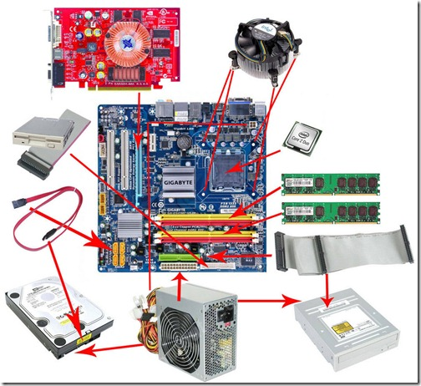

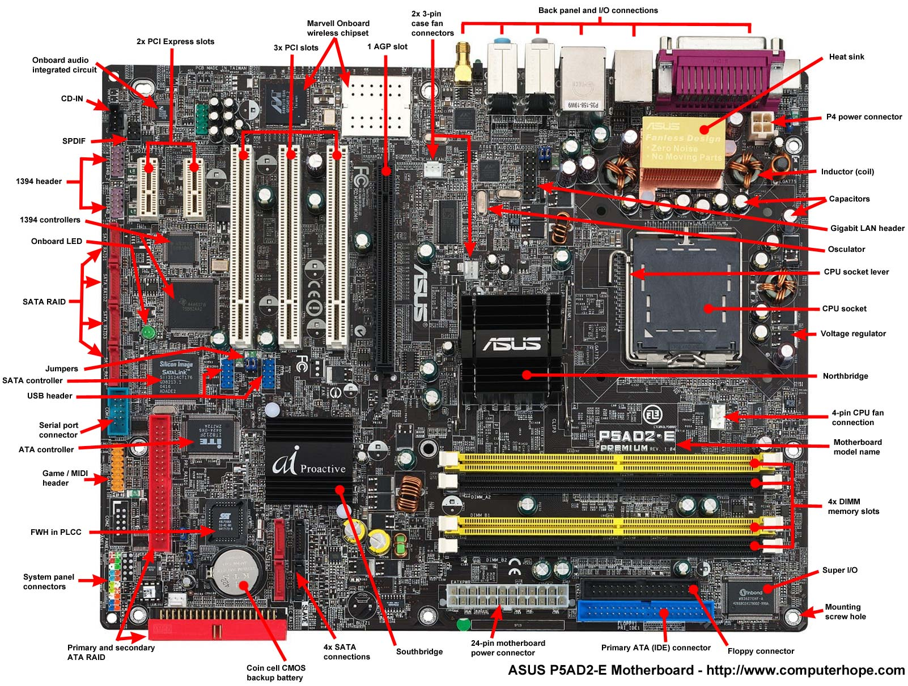

Приложение 2.
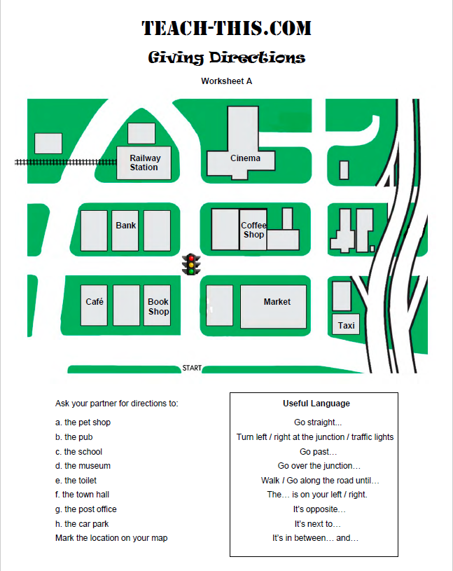

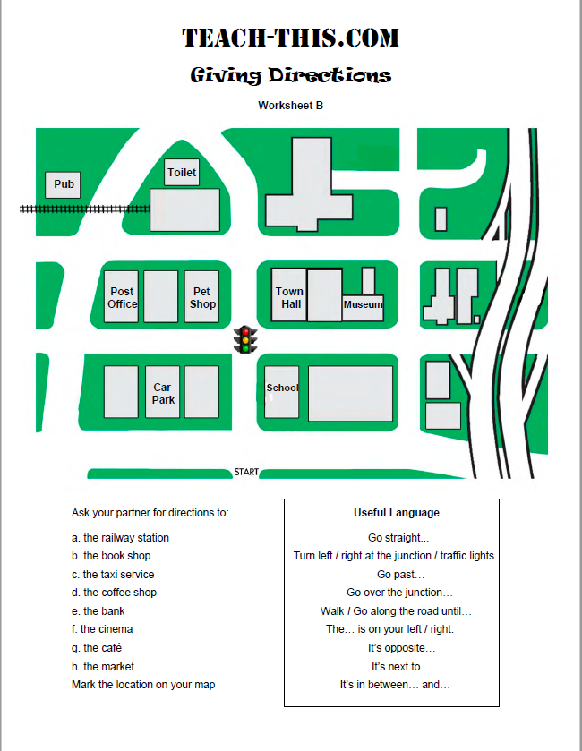

Приложение 3.

Time expressions that are used with the Present Simple  (do/does, work/works ) | Time expressions that are used with the Present Continious  (am/is/are + V ing )
always | now
usually | at the moment
often | Look!
Every (day, week ,lesson, etc.) | In the moment of speech
as a rule
sometimes

Приложение 4

Replace Present Simple by Present Continious.
1.Our department always develops new brands of devices.
2. The amount of data increases every day.
3. Usually the computer uses virtual memory.
4. Data processing section often updates machine code.
5. The engineer of the «Quality Assurance» section sometimes tests hardware himself.
6. Our programmer usually deals with Java computer languages.
7. This antivirus software always protects a computer.
8. The company receives a new DSL modem free of charge every year.
9. Our company as a rule provides the customers with the best Internet service.

Replace Present Continious by Present Simple.
1. Our department is developing new brands of devices at the moment.
2. The amount of data is increasing now.
3. Now the computer is using virtual memory.
4. Data processing section is updating machine code. Don.t disturb them.
5. Look! The engineer of the «Quality Assurance» section is testing hardware himself.
6. Our programmer is dealing with Java computer languages at the moment.
7. This antivirus software is protecting a computer now.
8. Where is the stuff? The company is receiving a new DSL modem free of charge .
9. Our company is providing the best Internet service at that very moment.
Приложение 5

